# Allgemein

Status-LED blinkt im 5s Takt, bei normaler Tätigkeit. Bei Fehlern blinkt die Status-LED im Sekundentakt. Die Temperatur wird aller 60 Sekunden ausgelesen. Ein Neustart erfolgt jeden Freitag um 03:00Uhr. Ein Neustart erfolgt ebenfalls, wenn Fehler für mehr als 10 Minuten auftreten.

# Schaltplan

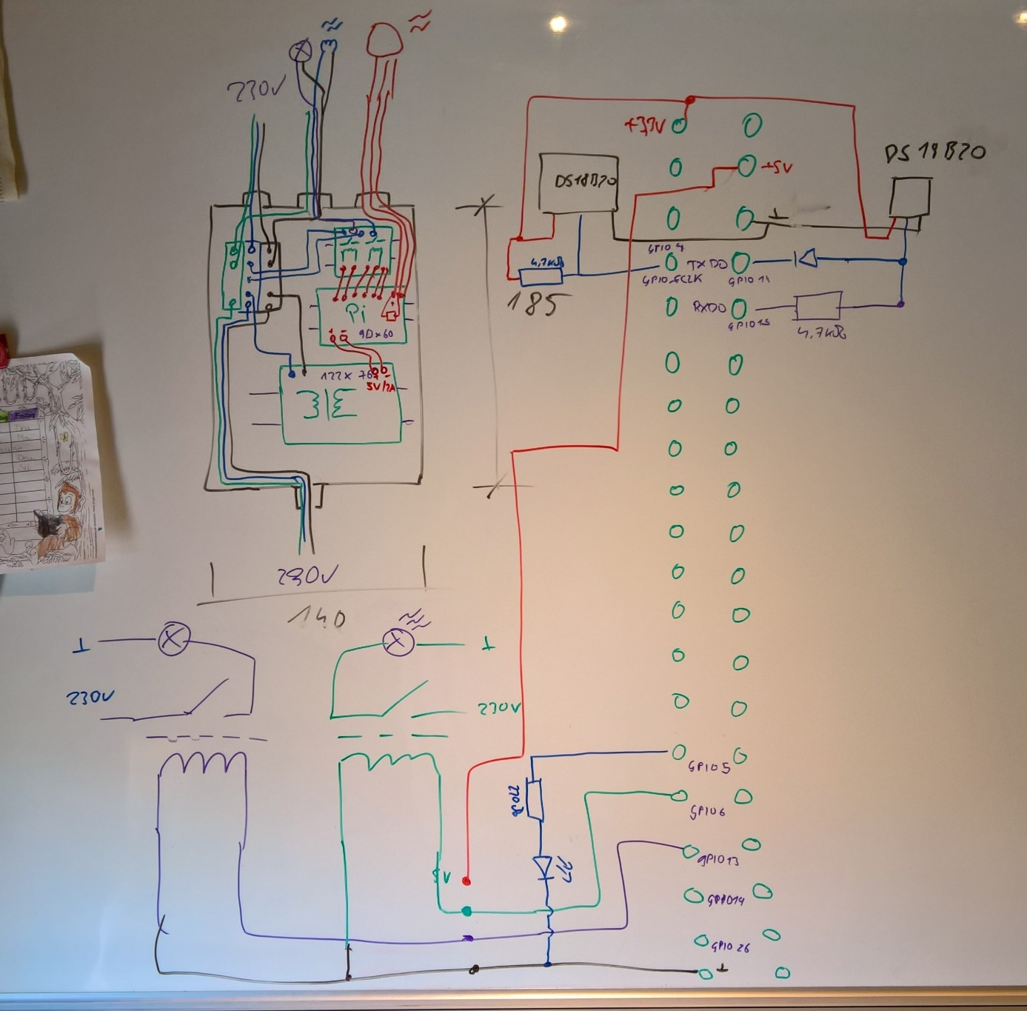

# GPIO-Belegung

* GPIO 5 - Kontroll-LED
* GPIO 4 - DS18B20 über OneWire
* GPIO 14 + 15 - DS18B20 über serielle Schnittstelle
* GPIO 23 - Relaissteuerung Heizung
* GPIO 22 - Relaissteuerung Scheinwerfer

# Software

Die Software steht als Open-Source zur freien Verfügung. Die Softwarequellen können über <https://github.com/ReneSchwarzer/TurtleBay> bezogen werden.

# Einrichtung Raspberry PI

|  |  |  |
| --- | --- | --- |
| **1.** | Raspbian light auf SD-Karte kopieren. | https://downloads.raspberrypi.org/imager/imager.exe |
| **2.** | Anmelden als: pi Passwort rasperry |  |
| **3.** | Raspberry pi konfigurieren   * Password ändern: pi Password hallo * WLAN einrichten: SSID=xxxx, KEY=xxxxx * HOST ändern: turtlebay * 1-Wire aktivieren * Serial aktivieren * Zeitzone ändern | pi@raspberrypi:~ $ sudo raspi-config |
| **4.** | SSH aktivieren: Leere Datei mit den Namen ssh in der BOOT-Partition erstellen. |  |
| **5.** | ssh auf Windows starten | ssh pi@turtlebay |
| **6.** | MC installieren (optional) | pi@turtlebay:~ $ sudo apt-get install mc -y |
| **7.** | Alias erstellen in /etc/profile | alias ll='ls -l' |
| **8.** | Net Core installieren (siehe https://dotnet.microsoft.com/download/linux-package-manager/debian10/runtime-current) | pi@mtwb:~ $ wget https://download.visualstudio.microsoft.com/download/pr/ccbcbf70-9911-40b1-a8cf-e018a13e720e/03c0621c6510f9c6f4cca6951f2cc1a4/dotnet-sdk-3.1.201-linux-arm.tar.gz  pi@mtwb:~ $ sudo mkdir /usr/share/dotnet-sdk  pi@mtwb:~ $ sudo tar zxf dotnet-sdk-3.1.201-linux-arm.tar.gz -C /usr/share/dotnet-sdk/ |
| **9.** | One-Wire aktivieren | pi@turtlebay:~ $ sudo nano /boot/config.txt  dtoverlay=w1-gpio,gpiopin=4,pullup=on  pi@turtlebay:~ $ sudo nano /etc/modules  # /etc/modules  w1-gpio pullup=1  w1-therm |
| **10.** | Git installieren | pi@turtlebay:~ $ sudo apt-get install git |
| **11.** | Repository klonen | pi@turtlebay:~ $ git clone <https://github.com/ReneSchwarzer/TurtleBay.git>  pi@turtlebay:~ $ git clone <https://github.com/ReneSchwarzer/WebExpress.git>  pi@mtwb:~ $ git clone https://github.com/ReneSchwarzer/WebExpressAgent.git |
| **12.** | Rechte erteilen | pi@turtlebay:~ $ chmod +x TurtleBay/src/core/*.sh |

# Deploy

|  |  |  |
| --- | --- | --- |
| **1.** | Verzeichnis wechseln | pi@turtlebay:~ $ cd TurtleBay/src/core/ |
| **2.** | Repository aktuallisieren | pi@turtlebay:~/WebExpress $ git pull  pi@turtlebay:~/TurtleBay/src/core $ git pull |
| **3.** | Skript deploy.sh ausführen | pi@turtlebay:~/TurtleBay/src/core $ sudo ./deploy.sh |
| **4.** | Reboot | pi@turtlebay:~ $ sudo reboot |

# Update

|  |  |  |
| --- | --- | --- |
| **1.** | Raspbian light aktualisieren | pi@mtwb:~ $ sudo raspi-config |
| **2.** | Apt-get updaten | pi@mtwb:~ $ sudo apt-get update  pi@mtwb:~ $ sudo apt-get upgrade |
| **3.** | Git aktualisieren | pi@mtwb:~ $ sudo apt-get install git -y |

# Einkaufsliste

|  |  |  |
| --- | --- | --- |
| **Item** | **Link** | **Preis** |
| Schaltnetzteil 5v 3A 15W | <https://www.amazon.de/gp/product/B00MWQD43U/ref=oh_aui_detailpage_o00_s00?ie=UTF8&psc=1> | 11,50€ |
| Distanzmuttern 2,5mm | <https://www.amazon.de/gp/product/B01MY07FSU/ref=oh_aui_detailpage_o01_s00?ie=UTF8&psc=1> | 15€ |
| Hut-Leiterlatte | <https://www.amazon.de/gp/product/B01N7G1LGN/ref=oh_aui_detailpage_o02_s00?ie=UTF8&psc=1> | 4,50€ |
| Raspberry Pi | https://www.amazon.de/gp/product/B01CD5VC92/ref=ppx_yo_dt_b_asin_title_o00_s00?ie=UTF8&psc=1 | 40€ |
| Gehäuse | <https://www.amazon.de/gp/product/B00BAADN4Y/ref=oh_aui_detailpage_o05_s00?ie=UTF8&psc=1> | 15€ |
| Temperaturfühler DS18B20  Digitaler Edelstahl Temperatur Sensor Fühler DS18B20 mit 1m Kabel für Thermometer wasserdicht | <https://www.amazon.de/gp/product/B018GRN6Z4/ref=oh_aui_detailpage_o06_s00?ie=UTF8&psc=1> | 9,20€ |
| Relaisboard | <https://www.amazon.de/gp/product/B019Z8LWFE/ref=oh_aui_detailpage_o06_s00?ie=UTF8&psc=1> | 10€ |
| Grundplatte V4A 300x250x3mm | <http://www.ebay.de/itm/371898185666?_trksid=p2057872.m2749.l2649&ssPageName=STRK%3AMEBIDX%3AIT> | 16,50€ |
| Verteilerklemmen Grün/Blau/Grau | <http://www.ebay.de/itm/191945875443?_trksid=p2057872.m2749.l2649&var=491042058535&ssPageName=STRK%3AMEBIDX%3AIT> | 25€ |
| Kabelverschraubung | <https://www.amazon.de/INIBUD-Kabelverschraubung-St%C3%BCck-Gegenmutter-Kunststoff/dp/B01LWCT6J6/ref=sr_1_cc_3?s=aps&ie=UTF8&qid=1492592937&sr=1-3-catcorr&keywords=Kabelverschraubung++m16> | 15€ |

# Aufbau

